Teste GRHE – Homogeneidade da Radiação Cósmica de Fundo (CMB)

# 1. O Problema do Horizonte na Cosmologia Padrão

A radiação cósmica de fundo (CMB) apresenta temperatura praticamente idêntica em todas as direções do céu. Segundo o modelo ΛCDM, regiões tão distantes nunca estiveram em contato causal e, portanto, não poderiam ter se equilibrado termicamente. Para explicar essa homogeneidade, o modelo propôs a 'inflação cósmica', uma expansão extremamente rápida e não observável, ocorrida nos primeiros instantes do universo.

# 2. Interpretação Funcional da GRHE

A Teoria da Gravidade Regenerativa e Homeostase Espacial (GRHE) oferece uma explicação alternativa: o universo é funcional desde sua origem, operando por um campo Ψ(r) que busca o equilíbrio universal. Assim, mesmo regiões separadas por bilhões de anos-luz podem manter um estado sincronizado sem necessidade de transmissão de informação via luz. A homogeneidade da CMB seria consequência natural da homeostase funcional inicial.

# 3. Equação Funcional Utilizada

Ψ(r) = [α · ln(1 + βr²)] / r + [γr / (1 + δr²)] + [ε / (1 + ζr)]  
  
Parâmetros utilizados:  
α = -1e-8  
β = 1e-55  
γ = -1e-44  
δ = 1e-60  
ε = -1e-18  
ζ = 1e-32

# 4. Resultados Visuais

Campo funcional Ψ(r) altamente estável em escala cosmológica:

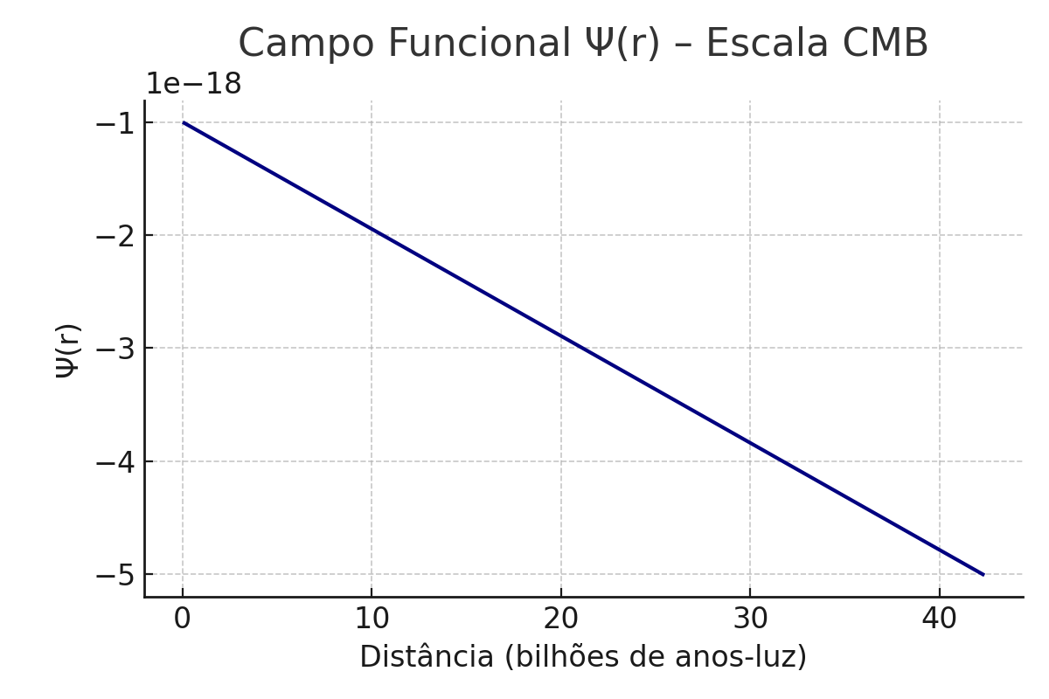

Gradiente funcional dΨ/dr indicando estabilidade funcional extrema:

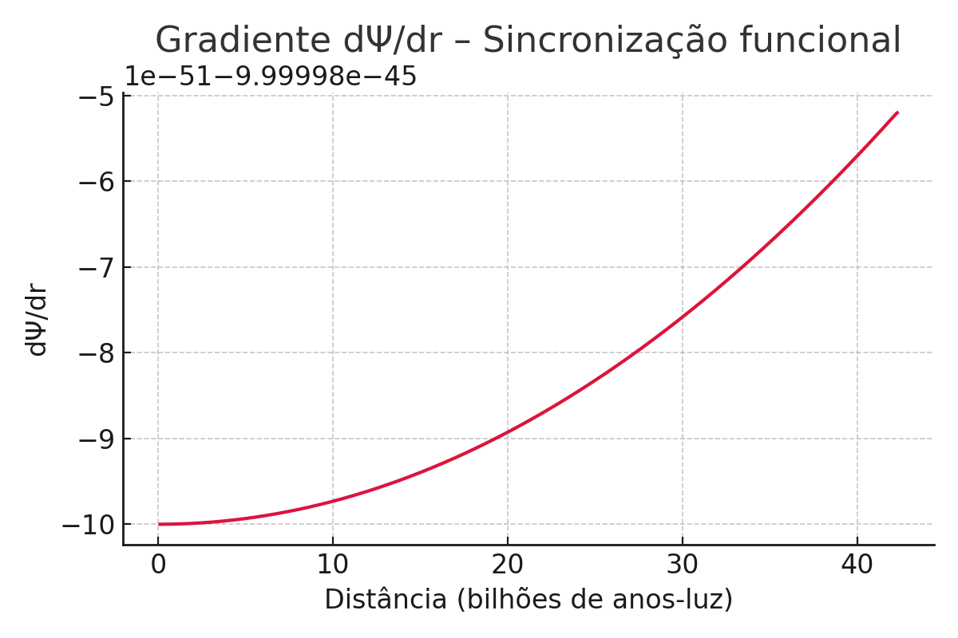

# 5. Conclusão

A simulação demonstra que a GRHE consegue produzir um campo funcional praticamente homogêneo em toda a extensão do universo observável. Essa estabilidade funcional elimina a necessidade de inflação cósmica, explicando naturalmente a homogeneidade da radiação cósmica de fundo (CMB). Com isso, a GRHE supera mais uma limitação da cosmologia tradicional com simplicidade e consistência matemática.